LAB 3 Histogram Enhancement

  - Display an original image and histogram of original image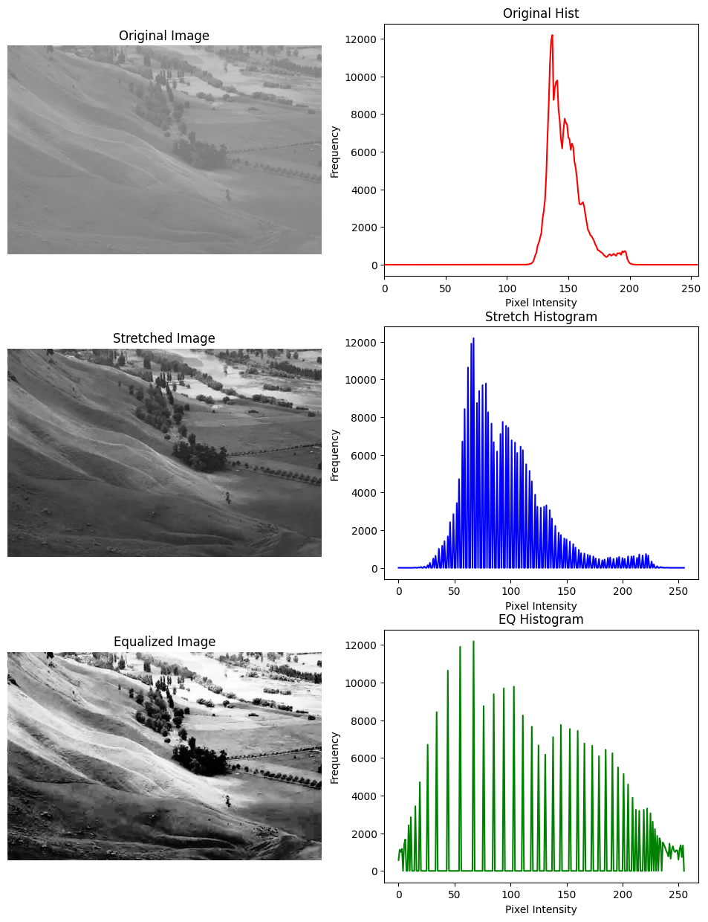
  - Compare histogram of original, stretch, and equalization image.
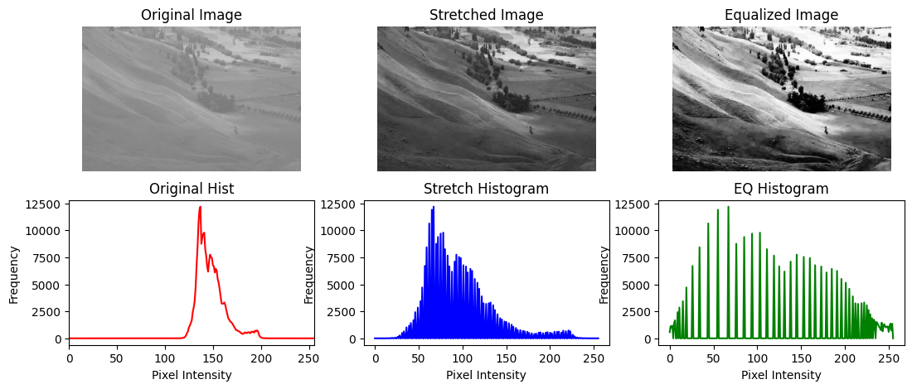
จะเห็นได้ว่า Original Hist มีการกระจายตัวของ Pixel Density น้อย เมื่อเทียบกับ Histogram อื่นๆ ทำให้มีช่วงสีที่สั้น และ Stretch Histrogram จะมีการกระจายตัวในแกน X ที่มากขึ้นเป็นการขยายช่วงสีให้มีContrast มากขึ้น และตัว EQ Histogram จะเป็นการดึง Contrast ของภาพออกมาเพิ่ม

- Compare original, Stretched, and HE histogram
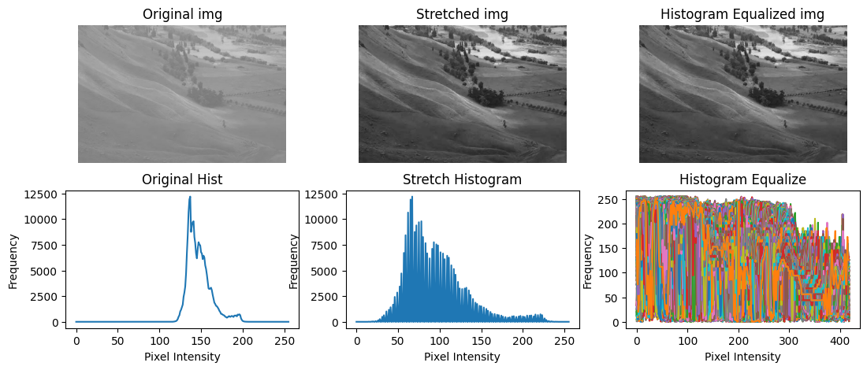
จะเห็นได้ว่า ตัว Histogram Equalization จะทำการกระจายค่าความเข้มของแต่ละ Pixel ออกไปมากขึ้น ทำให้มีช่วง Histogram ที่กว้างและสูงกว่า Original Histogram และ Stretch Histogram

- Change clipLimit from 1.0 until 10.0 an compare the result.
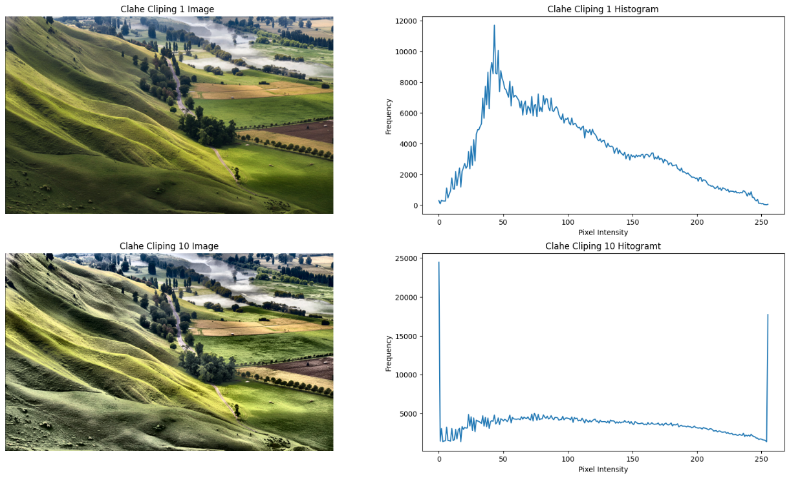
Cliplitmit ทำการกำหนดค่า Histogram ของรูปเป็นส่วนๆ แล้วจึงเช็คว่าในส่วนนี้มีความหนาแน่นเกินค่าที่กำหนดไว้หรือไม่ หากเกิน จะทำการกระจายไปยังส่วนอื่นๆเท่าๆกัน ทำให้กราฟ Histogram ทั้งหมดทีค่ามากขึ้น

- Change clipLimit from 15 to 30 and 50. Show result and discussion.
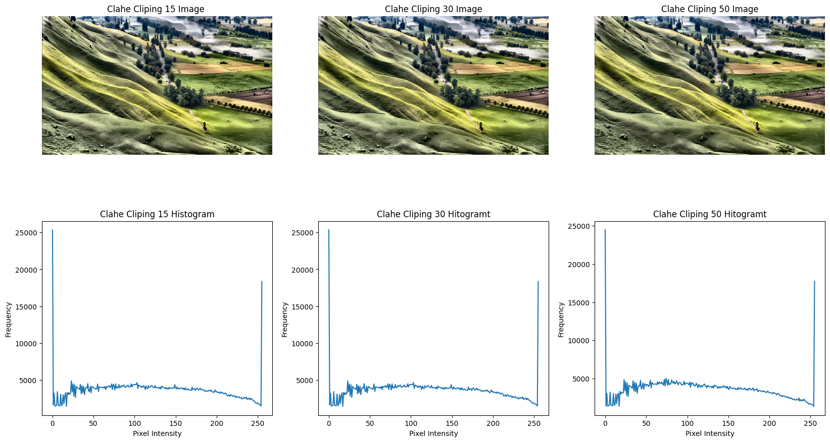
ค่า Cliping ที่ 15 30 และ 50 ส่งผลต่อความต่างของรูปภาพน้อยมากจนแทบจะไม่เห็นความต่างสามารถมองเห็นความต่างเล็กได้จากกราฟ Histogram

  - What is appropriate methods for low-light + Noise?
CLAHE เพราะจะเป็นการปรับปรุงเป็นส่วนๆและเฉพาะจุดมากกว่า
  - Compare Stretching vs HE vs CLAHE
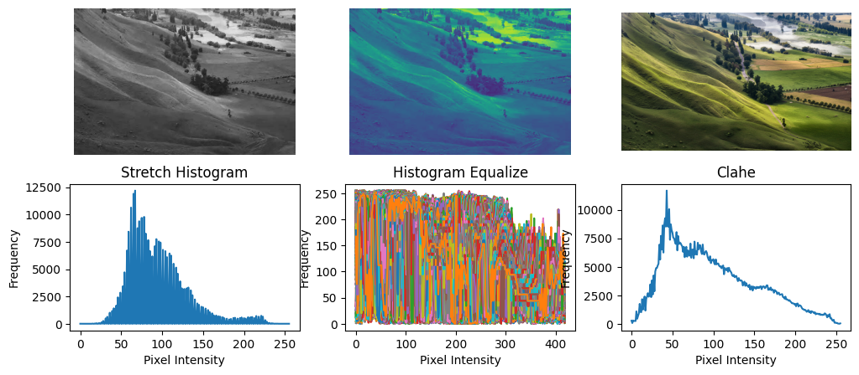
  - What is appropriate methods for the medical image? Why?

Histogram Equalization และ CLAHE เพราะจะเป็นการะปรับปรุงภาพที่เหมาะสมให้เห็นรายละเอียดมากขึ้น และลด Noise ในภาพลงได้

